INVESTIMENTO EM EMPRESAS DE CAPITAL ABERTO DO SETOR AGROALIMENTAR: UM ESTUDO DAS RESTRIÇÕES FINANCEIRAS

Resumo
Em mercados imperfeitos, cujo ambiente de incerteza vigora, as empresas ficam sujeitas a restrição de capital para realização de seus investimentos. Desta forma, este estudo analisa as companhias brasileiras do setor agroalimentar de capital aberto, buscando diagnosticar se estas empresas enfrentam restrições de acesso a crédito para realizar investimentos em ativos operacionais fixos. Foram realizadas análises da estruturas de capital, de indicadores financeiros e estimada uma equação de investimento, por meio do modelo de Dados em Painel. Os dados foram provenientes de fonte secundária, do banco de dados Economática, no período de 31/12/1999 a 30/06/2009. A principal conclusão encontrada foi que as empresas analisadas deste setor não possuem suas decisões de investimentos afetadas pelas restrições ao crédito, uma vez que a média do indicador estoque de liquidez foi inexpressiva. Ao analisar o modelo de investimento, a variável Cash Flow não foi significativa, indicando que a existência de recursos internos nas empresas não influencia as decisões de investimento.
Palavras-chave: Investimento, Restrições Financeiras, Setor Agroalimentar

FINANCIAL RESTRICTIONS AND INVESTMENT IN TRADED COMPANIES OF THE AGRIFOOD SECTOR

Abstract
In imperfect and uncertain markets, companies are subjected to restrictions of capital for their investments. Thus, the present study analyzes Brazilian traded companies of the agrifood sector, seeking to detect if these companies have restricted access to credit to invest in operating fixed assets. Analyses of capital structure and financial indicators were carried out and an investment equation was estimated by the Panel data Model. The data came from a secondary source, from the Economática databank, from 12/31/1999 to 06/30/2009. The main conclusion was that the decisions on investments of the companies of this sector are not affected by restrictions in credit, since the average of the indicator stock liquidity was insignificant. In the analysis of the investment model, the variable Cash Flow was not significant, which indicates that the existence of internal resources in companies does not affect decisions on investments.
Key Words: Investment, Financial Restrictions, Agrifood Sector

INTRODUÇÃO

Os investimentos realizados nas empresas, conforme a teoria econômica neoclássica, ocorriam de acordo com a demanda existente. Não havia restrições quanto ao acesso de capital, visto que vigorava o pressuposto de que os mercados de capitais eram perfeitos. Assim, conforme Hubbard e Kashyap (1992) e Whited (1992), fundos internos e externos são substitutos perfeitos e as decisões de investimento de uma empresa independem de sua condição financeira. No entanto, havendo imperfeições no mercado de capitais, o custo das fontes externas de capital pode diferir substancialmente do custo de oportunidade dos recursos internos, o que muitas vezes restringe os investimentos das empresas.
De acordo com Assaf Neto (2002), os investimentos promovem a formação bruta de capital fixo, permitindo o aumento da capacidade produtiva. O conjunto de investimentos de um país permite maior capacidade futura de gerar riqueza. Segundo Casagrande (2002), a decisão de investimento é a maior determinante da capacidade da economia a longo prazo, visto que representa fonte de acumulação de capital, sendo responsável pelas variações na renda e no emprego. Conforme Emmott (2007), no ano de 2006, o investimento brasileiro foi de 16,8% do PIB. A ampliação dessa taxa é limitada por fatores como o alto custo do capital e a carga tributária.
Conforme Bisinha e Aldrighi (2007), na ausência de recursos internos, as empresas precisam da disponibilidade de crédito no mercado financeiro. Entretanto, as informações assimétricas entre agentes financeiros e tomadores de empréstimos fazem com que oportunidades de investimento sejam perdidas. Essas restrições financeiras são nítidas pela oferta limitada de crédito ou pelas elevadas taxas de juros, visando compensar o risco do ofertante. A análise dessas restrições é relevante principalmente no Brasil, país cujo sistema financeiro é ainda bastante incipiente no que se refere ao financiamento de longo prazo.
Os estudos realizados por Terra (2003), Hamburger (2003) e Bisinha e Aldrighi (2007) referente aos investimentos nas empresas brasileiras de capital aberto não consideraram essas empresas subdivididas em segmentos como agropecuário, têxtil, entre outros, o que impossibilita considerar as especificidades que afetam cada um deles. Lazzarini e Chaddad (2000) enfatizaram que a assimetria de informação é um aspecto que deve ser considerado no mercado de crédito agropecuário, tendo em vista as dificuldades que emprestadores e tomadores de empréstimos enfrentam para obter informações que lhes permitam uma adequada negociação. A inadimplência referente a créditos destinados ao meio rural tornou os agentes financeiros mais seletivos, no intuito de minimizar os riscos.
Nesse sentido, este estudo objetivou realizar uma análise segmentada das companhias de capital aberto, considerando o setor Agroalimentar, no período de 31/12/1999 a 30/06/2009, buscando diagnosticar se esse setor sofre restrições financeiras para investimentos em ativos operacionais fixos.

2. REFERENCIAL TEÓRICO

De acordo com Baumann e Priece (2007), pela teoria neoclássica – em que os mercados funcionam perfeitamente, não havendo restrição de capital – os investimentos são influenciados por dois determinantes principais de longo prazo: o nível de produção planejada e o custo do capital (taxa de juros). Assim, havendo planejamento de altos níveis de produção no longo prazo, as empresas determinam o estoque de capital necessário, aumentando os investimentos.
Para Fazzari e Athey (1987), a empresa tem sempre um incentivo para se apresentar aos emprestadores com uma visão otimista de sua condição financeira e das expectativas de retornos dos seus novos investimentos. Desta forma, o pressuposto da teoria neoclássica que todos os agentes possuem o mesmo conjunto de informações é violado, gerando o problema de assimetria de informação. Assim segundo Silva (2010), no mercado de competição imperfeita a incapacidade de analisar todas as informações disponíveis pode retardar as negociações dos menos informados e favorecer estrategicamente os mais informados.
De acordo com Behr (2005), a assimetria de informação pode levar a diferenças entre os custos de financiamento interno e externo. Parte-se, portanto, para o pressuposto de imperfeição do mercado de capital e de problemas de restrições financeiras enfrentados pelas empresas para realizar investimentos. Nesse sentido, conforme Fazzari e Athey (1987), tem-se o acréscimo de uma dimensão nova ao modelo de investimento neoclássico, em que para predizer o investimento de uma empresa também passa a ser preciso determinar se o investimento desejado pode ser financiado.
Conforme Fazzari, Hubbard, e Petersen (1988), quando investidores potenciais têm informação assimétrica sobre a empresa, é possível que algumas fontes de finanças externas tenham custos mais altos ou possam, até mesmo, ser completamente indisponíveis a certas categorias de empresas. Stiglitz e Weiss (1981) mostraram que a assimetria de informação pode causar racionamento no mercado de crédito, gerando restrições financeiras. Emprestadores podem não distinguir entre bons e maus pagadores, passando a operar com taxas de juros mais elevadas o que conduz a seleção adversa e aumenta o risco de não recebimento.
Na Figura 1, de acordo com Hubbard (1998), a relação entre a assimetria de informação, Patrimônio Líquido, fundos externos e capital investido pela empresa pode ser observada.
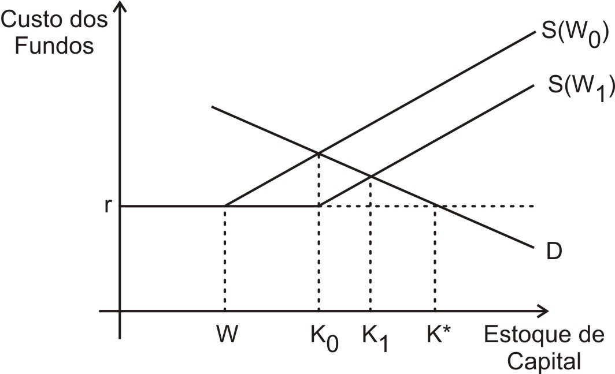

Fonte: HUBBARD (1998, p.5).
Figura 1 - Informação Imperfeita e subinvestimento.

A Figura 1 ilustra a demanda por capital (D) e a oferta de recursos de uma firma (S). A quantidade de capital é representada pelo eixo horizontal e o custo do capital é representado pelo eixo vertical. A curva de demanda (D) indica que um aumento no custo do capital reduz o estoque de capital desejado pela empresa.
A curva de oferta (S) é geralmente descrita no modelo de investimento neoclássico como um segmento horizontal em r, que representa a taxa de juros real do mercado (ajustada pelo risco). Neste caso, o melhor estoque de capital, K*, é determinado pela interseção da curva D e da curva S à taxa de juros r. Isto implica que, no estoque de capital, K*, o lucro marginal esperado do capital é igual a taxa de juros. A curva D é determinada pelas oportunidades de investimento da empresa (ou seja, a lucratividade futura esperada do capital). Já a curva S é determinada pelo custo do capital (a taxa de juros do mercado). Assumindo, portanto, as pressuposições neoclássicas, tudo mais permanecendo constante, uma melhoria nas oportunidades de investimento muda a curva D para a direita, enquanto aumenta o estoque de capital desejado. Já um aumento na taxa de juros do mercado reduz o estoque de capital desejado. Nesse sentido, não se verifica nenhuma influência dos fundos internos afetando a decisão de investimento. Nesse caso, os tomadores de decisão internos à empresa e os ofertantes de capital no mercado externo tem o mesmo conjunto de informações.
Na prática, entretanto, os tomadores de decisão da empresa tem mais informação que investidores externos sobre muitos aspectos relacionados aos investimentos e a produção. A assimetria de informação pode levar a seleção adversa e risco moral, ou ambos. Na seleção adversa, por exemplo, os ofertantes de capital no mercado externo não possuem informações suficientes para determinar a capacidade real de pagamento do tomador de empréstimo. O risco moral ocorre em função da incapacidade de pleno monitoramento das ações, dado que esta envolve custos. Assim, como as informações não estão disponíveis e há um alto custo de monitoramento, pode haver um desvio em relação ao acordo firmado entre as partes contratantes.
Considere, na Figura 1, que a curva S tenha dois componentes. O primeiro é um segmento horizontal em r, até o estoque de capital W, que representa o patrimônio líquido do empresário. Neste ponto, não há assimetria de informação, e a taxa exigida de retorno do emprestador é igual à taxa de juros real do mercado.
Quando o risco de comportamento oportunístico estiver presente, os emprestadores vão querer ser recompensados por terem um custo adicional relativo à obtenção de informações. Consequentemente para níveis de capital maior que W, a curva S inclina-se para cima. Ou seja, o custo das garantias exigidas aos empresários pelos financiadores externos excede os custos do financiamento dos investimentos com capital próprio. A inclinação da curva S reflete os custos de informação. Na presença de custo de informação, o estoque de capital de equilíbrio para a empresa é determinado pela interseção do D e S em K₀. Este estoque de capital é menor que o estoque de capital desejado K*.
Mantendo o custo de informação constante, quando o Patrimônio Líquido aumentar de W₀ e W₁ , a curva de oferta de capital muda de S(W₀) para S(W₁). Se as oportunidades de investimento forem mantidas constantes, a curva de demanda permanece em D. O aumento no Patrimônio Líquido, mantido constante os custos de informação e as oportunidades de investimento, aumenta o estoque de capital de K₀ para K₁. Assim, para firmas que enfrentam altos custos de informação, um aumento no Patrimônio Líquido conduz a maior investimento, tudo mais permanecendo constante, enquanto um decréscimo no Patrimônio Líquido conduz a investimentos mais baixos.
Assim, conforme Hubbard (1998), modelos teóricos de imperfeição nos mercados de capitais concluem que finanças externas são mais onerosas que o uso do capital próprio para muitas empresas. Então, para dado nível de oportunidade de investimento, custo de informação e taxas de juros, empresas com elevado Patrimônio Líquido podem investir mais.
De acordo com Azevedo e Shikida (2004), a informação imperfeita deve ser considerada no mercado de crédito agropecuário, tendo em vista os obstáculos que os agentes (tanto tomador quanto emprestador) enfrentam para obter informações sucintas e precisas sobre os produtos ou serviços a serem negociados, e também sobre os termos contratuais ou riscos de inadimplência. Conforme Alves et al. (2001), a produção agrícola está associada, entre outros fatores, à disponibilidade de crédito para as operações de custeio e investimento. Tem-se um mercado de crédito que tem como característica o fato de emprestadores e tomadores de empréstimos diferirem quanto ao grau de conhecimento da capacidade de pagamento dos tomadores de empréstimos.

- METODOLOGIA

Para atender aos objetivos propostos foram analisados os indicadores financeiros, a estrutura de capital e estimada uma equação de investimento para identificar se as empresas estudadas sofreram restrições financeiras na realização de investimentos.
Uma estrutura de capital correta é importante no sentido de que quando adequada ao perfil e aos objetivos de uma empresa proporciona maior rentabilidade a seus proprietários, por isso as organizações buscam a composição ideal de capital próprio e de terceiros. Desse modo, tem-se que a análise do Balanço Patrimonial que é de fundamental importância para a gestão dos negócios. Assaf Neto (2007), explica que o Balanço é composto de três partes essenciais: ativo, passivo e patrimônio líquido. Cada uma destas partes apresenta suas diversas contas classificadas em grupos, dispostas em ordem decrescente de grau de liquidez para o ativo e em ordem decrescente de exigibilidade para o passivo. Sendo que no ativo estabelecem-se todas as aplicações de recursos efetuadas pela empresa e no passivo identifica-se as exigibilidade e obrigações de uma organização.

  - Análise de Indicadores Financeiros

Com o intuito de organizar e facilitar a análise os indicadores foram utilizados parâmetros da estatística descritiva, tais como: mínimo, máximo, média e desvio-padrão. Com base nos estudos de Hamburger (2003); Chaddad, Cook e Heckelei (2005); e Zani (2005); e nos livros de Assaf Neto (2007); Gitman (2008) e Brigham (1999) foram analisadas as seguintes informações financeiras:

- Cash Flow
Segundo Zani (2005), esse índice representa a verdadeira capacidade de pagamento das firmas. Sua equação corresponde ao somatório do lucro antes dos juros, da depreciação e amortização e dos impostos em relação ao total do ativo. Gitman (2008) afirma que o fluxo de caixa é uma ferramenta para diagnosticar os saldos disponíveis da empresa, visto que entradas no caixa da empresa aumentam sua liquidez.

Cash Flow = EBIDTA (1)
Total do Ativo

EBITDA (earnings before interest, taxes, depreciation and amortization) corresponde aos ganhos antes dos juros, impostos, depreciação e amortização. Esta variável indica a disponibilidade de recursos internos na empresa.

- Estoque de Liquidez
De acordo com Zani (2005), este índice tem como objetivo captar a retenção ou o uso de caixa da firma, utilizando o conceito de fluxo financeiro, ou seja, variação positiva ou negativa do saldo de recursos disponíveis em relação ao total do ativo. Quanto menor o valor desse indicador, menos sujeita está à empresa a restrições financeiras, podendo captar fundos externos para aproveitar as oportunidades de mercado.

Δ Estoque de Liquidez = Δ Disponível+Δ Investimentos Financeiros CP (2)
Total do Ativo

- Folga / ativo fixo líquido (Sigla: Folga)
Hambuger (2003) utilizou folga como proxy para caixa + linha de crédito não-utilizada. Essa medida de liquidez também foi utilizada nos estudos de KZ (1997). Quanto maior esse indicador, maior a possibilidade da empresa obter linhas de crédito. Conforme Hamburguer (2003), o cálculo desse indicador é baseado na forma tradicional de avaliação das linhas de crédito, que permite à empresa obter empréstimos de até 50% do estoque e em torno de 70% das “boas” contas a receber.

Folga/Ativo fixo líquido = Folga (3)
Ativo Fixo Líquido

FOLGA = caixa + investimentos financeiros de curto prazo + 0.5estoques + 0.7contas a receber – empréstimos financeiros de curto prazo.
ATIVO FIXO LÍQUIDO = investimento em bens, planta e equipamento líquido (gastos de capital), ou seja, imobilizado líquido.

- Cobertura de Juros
Indica a capacidade de a empresa arcar com obrigações financeiras, portanto, referindo-se ao risco.
(4)

EBIT = Earnings before interest and taxes

- Participação de Capitais de Terceiros (PCT)
Segundo Gitman (2004), este índice mede a proporção dos ativos totais financiados pelos credores da empresa.
(5)
Participação de Capitais de Terceiros = | Passivo Exigível Total
Participação de Capitais de Terceiros = | Ativo Total

- Composição do Endividamento (CP)
Este indicador demonstra qual a política de capitação de recursos de terceiros, mostrando se são de curto ou longo prazo.
(6)
Composição do Endividamento (CP) = | Passivo Circulante
Composição do Endividamento (CP) = | Passivo Circulante + PELP

- Endividamento (E)
Este índice indica o quanto de capital de terceiros financia o ativo imobilizado.
(7)

- Variável Divida Longo Prazo
Segundo Hamburger (2003), esse índice revela a dependência da empresa com relação a financiamento permanente por dívidas.
(8)
Variável Divida Longo Prazo = | Financiamento Longo Prazo + Debêntures Longo Prazo
Variável Divida Longo Prazo = | Kit

em que K, imobilizado líquido é igual a Imobilizado Total – Depreciação –Amortização.
- Capital Expenditure (Capex)
O Capex é encontrado no banco de dados do Economática e mede o montante de investimentos em ativos tangíveis. Seu cálculo leva em consideração a soma da aquisição de bens do ativo permanente com a aquisição de investimentos (QUEMEL, 2009).

- Colateral Convencional
Colateral corresponde às garantias de pagamento futuro oferecidas pela empresa ao emprestador. Os valores das disponibilidades, os valores a receber, os estoques e o ativo permanente são habitualmente utilizados como garantia de operações de crédito. Desta forma, o conceito de colateral utilizado refere-se à geração de riqueza que pode ser utilizada em garantia para o levantamento de recursos no mercado financeiro somente em casos extremos. Colateral Convencional corresponde à variação do total do ativo, compreendendo ativos financeiros, investimentos em capital de giro e em ativos financeiros (ZANI, 2005).
(9)
Δ ∇ Colateral = Δ ∇ Disponível + Δ ∇ Val. a Rec. + Δ Estoques + Δ ∇Ativo Permanente
Total do Ativo

- Q de Tobin Médio
Essa variável pode ser definida como a razão entre o valor de mercado de uma empresa e o valor de reposição de seus ativos fixos, sendo Proxy para controlar as oportunidades de investimentos (BISINHA, 2007).
(10)
Q de Tobin Médio = | (VMAO+VMAP+DIVT)
Q de Tobin Médio = | Ativo Total

VMAO = Valor de mercado das ações ordinárias.
VMAP = Valor de mercado das ações preferenciais.
DIVT = Valor contábil das dívidas de curto e de longo prazo (passivo circulante mais exigível de longo prazo) menos o ativo circulante.

- Variável Investimento de Capital Líquido dividido pelo ativo fixo líquido de início de período (Invesit)
Esta variável é utilizada para analisar as decisões de investimento em ambientes de incerteza e imperfeição dos mercados de capitais e verificar a sensibilidade à disponibilidade de recursos internos das empresas (HAMBURGER, 2003). É dada pelo imobilizado líquido do final do ano corrente(t) menos imobilizado líquido do final do ano anterior (t-1).
(11)
Inves _{it} = | Kt – Kt-₁
Inves _{it} = | K_{t-1}

em que K, imobilizado líquido é igual a Imobilizado Total – Depreciação –Amortização.

- Variável Razão Market to Book Value
“Utiliza-se esta variável para controlar as oportunidades de investimento ao se verificar como se comporta a sensibilidade do investimento em relação a flutuações no fluxo de caixa de empresas com maior ou menor restrição financeira”. (HAMBURGER, 2003, p. 101).
(12)
MktBk_{it} = | (QtdeAO x cot ação AO) _{t-1} + (QtdeAP x cot açãoAP) _{t-1} ou Valor de Mercado da Empresa
MktBk_{it} = | Patrimônio Líquido _{t-1}

QtdoAO = quantidade de ações ordinárias.
QtdoAP = quantidade de ações preferenciais.
CotaçãoAO = cotação da ação ordinária.
CotaçãoAP = cotação da ação preferencial.

- Retorno sobre o investimento (ROI)
Avalia o retorno do total de recursos aplicados pelos acionistas e credores nos negócios (ASSAF NETO, 2008).
(13)
Retorno sobre o investimento (ROI) = | Lucro gerado pelos ativos (operacional)
Retorno sobre o investimento (ROI) = | Investimento médio

  - Determinantes das restrições financeiras para investimento e a aplicação do modelo de dados em painel

Com base estudos de Terra (2003), Hamburger (2003) e Bisinha e Aldrighi (2007) foi utilizado o modelo de Dados em Painel para investigar se as empresas de capital aberto do setor agroalimentar enfrentaram restrições financeiras para realizar investimentos em ativos operacionais fixos. Assim, foi estimada a seguinte equação de investimento:
(14)

em que , investimento para firma i no tempo t; é o Market to Book para firma i no tempo t, sendo uma proxy para as oportunidades de investimentos; é a variável fluxo de caixa para firma i no tempo t, proxy para a disponibilidade de recursos internos; e , termo de erro.
Sob a hipótese nula foi considerado que as empresas de capital aberto analisadas não sofreram restrições financeiras. Assim, a variável proxy para recursos internos, FC, não influencia os níveis de investimento, devendo ser seu coeficiente igual a zero. Hipótese alternativa: a ausência de fontes de recursos externos restringe os investimentos, sendo as decisões de investimento dessas instituições sensíveis a disponibilidade de recursos internos. Se o coeficiente da variável fluxo de caixa for positivo e significativo, assume-se que essas empresas sofrem restrições financeiras. Assim, tem-se que:
(15)
Sendo significativo e positivo, indica que as decisões de investimento das empresas respondem às oportunidades de investimento, o que, conforme Hamburger (2003), pode conduzir a maior criação de valor, devido aos aumentos nos níveis de lucros e/ou redução do custo de capital. Portanto, espera-se que .

  - Fonte e tratamento dos dados

Os dados utilizados, Balanço Patrimonial e Demonstração de Resultado de empresas com ações negociadas na Bolsa de Valores de São Paulo (BOVESPA), foram de natureza secundária, extraídos da base de dados Economática. O período de análise foi de 31/12/1999 a 30/06/2009. Considerando a disponibilidade de dados para o período em questão, foram analisadas as seguintes empresas: Cacique de Café Solúvel, Café Solúvel Brasília, Excelsior Alimentos, Iguaçu de Café Solúvel, JOSAPAR Joaquim Oliveira S.A. Participações, Conservas Oderich, Rasip Agropastoril e Sadia. Para realização das estimativas de Dados em Painel foi utilizado o pacote econométrico Eviews 5.0.

- RESULTADOS E DISCUSSÕES

Nesta seção está exposta uma análise conjunta das companhias do Setor Agroalimentar, com o intuito de diagnosticar o comportamento médio ou geral relacionado aos investimentos desse setor.
Pode-se observar a partir da Figura 2 e da Figura 3 a composição média da estrutura de capital das Companhias do Setor Agroalimentar analisadas nesse estudo. Nestas figuras estão representados o Ativo, Passivo e Patrimônio Líquido no período de 31/12/1999 a 30/06/2009. Assim, através do Balanço Patrimonial identificam-se as aplicações, as origens dos recursos e a constituição do capital próprio, além de apresentar uma descrição resumida da posição financeira do setor e de suas atividades ao longo desse período.

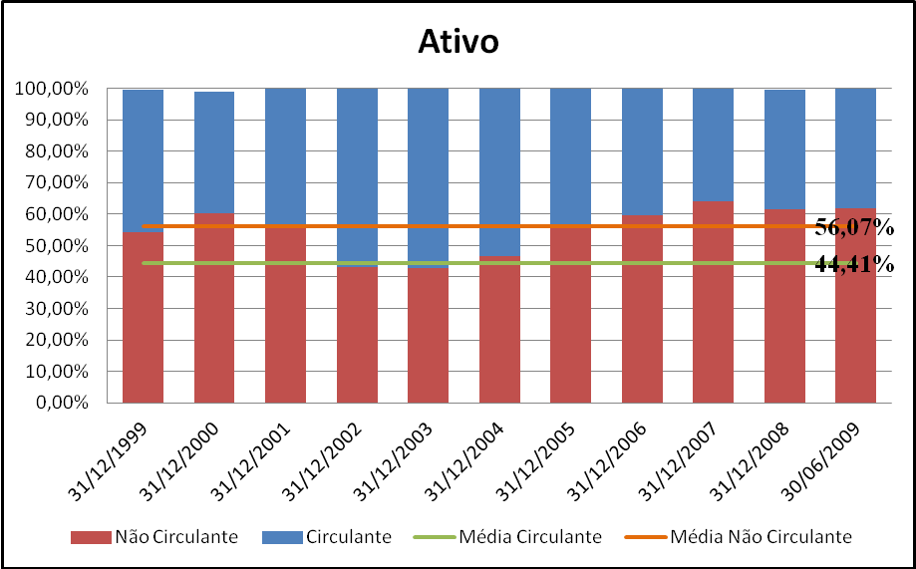
Fonte: elaborado pela autora a partir de dados da pesquisa.
Figura 2 – Composição do Ativo das Companhias do Setor Agroalimentar, no período de 1999 a 2009.

Na Figura 2 está exposta a composição média do Ativo das companhias do setor agroalimentar. Percebe-se que ao longo dos anos analisados, as companhias desse setor apresentaram um Ativo Circulante correspondente a 44,41% do seu Ativo Total e um Ativo Não Circulante correspondente a 56,07%. Essas médias analisadas do setor demonstram um equilíbrio entre capital de alta rotatividade e capital permanente.
No entanto, ao observar a Figura 2 nota-se que a proporção de Ativo Circulante e Ativo Não Circulante oscilaram ao longo dos anos. Em 31/12/2007 o Não Circulante alcançou a proporção máxima de 64,06% da estrutura do ativo da companhia, evidenciando período de menor capital de giro e em 31/12/2002 o Circulante chegou ao seu coeficiente máximo de 58,21%, mostrando maior disponibilidade de recursos para financiar as atividades operacionais. Essa estrutura com um nível equilibrado de capital líquido e imobilizado indica que o setor possui uma política moderada de financiamento do seu ativo circulante, a qual busca estabilidade entre crescimento das vendas e giro do investimento.

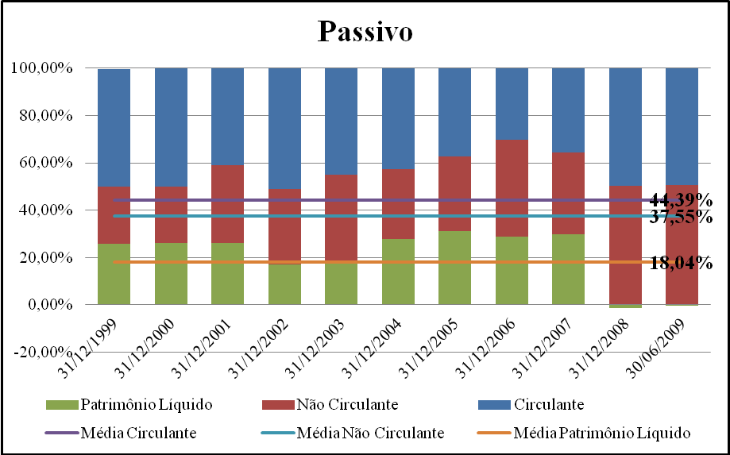
Fonte: elaborado pela autora a partir de dados da pesquisa.
Figura 3 – Composição do Passivo das Companhias do Setor Agroalimentar, no período de 1999 a 2009.

Nas contas do Passivo das companhias do setor Agroalimentar analisadas, percebe-se que em média o setor apresentou uma proporção de 18,04% de Patrimônio Líquido, um Passivo Não Circulante de 37,55% e um Passivo Circulante de 44,39%. Essa média representa que nesse período o setor agroalimentar possuía como principal fonte de recursos os capitais de terceiros de curto prazo e de longo prazo, o que induz a interpretação de que as companhias possuíam como estratégia utilizar recursos de terceiros por ser uma fonte de financiamento mais barata que a emissão de novas ações, bem como pode revelar um descontrole financeiro, ao constituírem dívidas em excesso. Nos períodos de 31/12/2008 e 30/06/2009 nota-se um evento interessante, o setor apresentou um Passivo cuja estrutura possuía somente capital de terceiros e um Patrimônio Líquido negativo, demonstrando dívidas em excesso e retornos negativos, fatos que demandam constante monitoramento da dívida e que causam deterioração do ativo.
Todavia, torna-se relevante relatar que, ao longo de todo o período em estudo, a companhia Café Solúvel Brasília apresentou situação financeira mais delicada, com o Patrimônio Líquido negativo devido a prejuízos acumulados. Nos períodos de 31/12/2008 e 30/06/2009, os prejuízos acumulados dessa companhia juntamente com a redução do Patrimônio Líquido da Sadia levaram a média do Patrimônio Líquido do setor a coeficientes negativos.
A seguir estão expostos indicadores financeiros que permitem avaliar a liquidez, a estrutura, o endividamento e a rentabilidade do setor Agroalimentar, apresentados em formato de tabela e de figuras.

TABELA 01 – Estatística descritiva dos indicadores financeiros do Setor Agroalimentar, no período de 1999 a 2009.

Indicadores | Média | Máximo | Mínimo | Desvio-padrão | Observações
Estoque de Liquidez | 0,00 | 0,21 | -0,13 | 0,05 | 11
Cash Flow | -0,01 | 0,15 | -2,08 | 0,26 | 11
Folga / Ativo Fixo Líquido | -0,55 | 2,18 | -23,72 | 3,67 | 11
Composição do Endividamento | 0,63 | 0,98 | 0,05 | 0,21 | 11
Endividamento | 3,45 | 8,63 | 1,75 | 1,33 | 11
Participação de Capitais de Terceiros | 2,66 | 35,65 | 0,11 | 6,51 | 11
Variável Divida de Longo Prazo | 0,34 | 1,88 | 0,00 | 0,43 | 11
Cobertura de Juros | 0,82 | 17,22 | -14,35 | 2,96 | 11
Colateral Convencional | 0,02 | 0,37 | -0,25 | 0,11 | 11
Capex | 159.288.252,20 | 4.867.334.830,30 | 0,00 | 633.472.695,51 | 11
Invesit* | 0,07 | 2,41 | -0,49 | 0,41 | 11
Fonte: Resultados da pesquisa
* Sigla Invesit significa variável investimento de capital líquido dividido pelo ativo fixo líquido de início de período.

Observando a Tabela 01, tem-se que no período analisado o indicador folga/ativo fixo líquido apresentou um coeficiente médio de -0,55, cujo valor negativo refere-se ao não crescimento dos investimentos no ativo imobilizado no setor ao longo dos anos, não sendo possível avaliar se a disponibilidade de recursos, dada pela folga, favorece a obtenção de crédito. Esse indicador apresentou um desvio-padrão de 3,67, reduzindo a precisão da média.
O estoque de liquidez do setor apresentou uma média zero e valor máximo de 0,21, sinalizando que o setor Agroalimentar não sofre restrições financeiras para obter fundos externos, não sendo, portanto, necessário estocar liquidez. Analisando a variável Cash Flow, dado pela razão entre o Ebitda e o Ativo Total, verifica-se que, no período, o setor apresentou um coeficiente médio de -0,01, demonstrando que a capacidade de investimento das companhias com recursos próprios não está em situação favorável, uma vez que, em média, essas empresas não têm auferido ganhos suficientes para cobrir seus custos de produção e ainda sobrar recursos para distribuir ou reinvestir (Tabela 01).
Ao se avaliar os indicadores que associam a disponibilidade de recursos com possibilidade de uso dos mesmos para investimentos – estoque de liquidez e cash flow – tem-se indicadores inexpressivo e/ou negativos. Esses valores indicam que essas empresas não sofrem restrições financeiras, uma vez que não mantêm grandes volumes de recursos disponíveis. No entanto, devido à atual dependência de capital de terceiros e a baixa disponibilidade de garantias que podem ser oferecidas aos credores, através do colateral convencional (média de 0,02), supõem-se que o setor pode vir a sofrer restrições de acesso ao crédito. Ressalta-se que desconsiderando a companhia Café Solúvel Brasília os indicadores Cash Flow e Folga/Ativo fixo apresentariam coeficientes positivos, demonstrando que a delicada situação dessa companhia impactou na média do setor.
Percebe-se que o indicador de endividamento, dado pela razão entre o passivo total e o imobilizado líquido da empresa, foi de 3,45. Entretanto, ao analisar somente a proporção das dívidas de longo prazo que financiam o imobilizado líquido, verifica-se que 34% do imobilizado era financiado por capital de terceiros de longo prazo. Essa relação pode ser explicada pelo indicador de Composição do Endividamento, que demonstra uma concentração de aproximadamente 63% de captação de recursos de terceiros em dívidas de curto prazo, o que mostra a necessidade de gerar recursos mais rapidamente para poder honrar com os compromissos. Com relação ao indicador Participação de Capitais de Terceiros (PCT), cuja proporção mede o total de ativos financiados por capital de terceiros, tem-se que para cada um R$1,00 de ativo o setor possuía 2,66 de capital de terceiros, ou seja, elevada dependência de credores (Tabela 01).
Nota-se que em média o indicador de cobertura de juros, dado pela razão entre os ganhos antes dos juros e impostos (EBIT) e as Despesas com Juros, apresentou uma média positiva de 0,82. Nesse caso, o setor não apresentou plena capacidade de honrar com suas despesas financeiras, visto que a média está abaixo de um, indicando dificuldades em gerar receitas para pagar os juros. Assim, esse resultado torna o setor mais arriscado e menos confiável para os credores (Tabela 01).
As empresas analisadas do setor agroalimentar apresentaram um colateral médio de 0,02. Dado o elevado endividamento, essas empresas não oferecem muitas garantias aos credores. Conforme Zani (2005), empresas com baixo endividamento indicam força financeira e elevada disponibilidade de colateral para endividar-se, enquanto que elevado endividamento indicam o contrário.
Considerando o elevado endividamento dessas empresas, buscou-se analisar se as mesmas realizaram investimentos em ativos operacionais fixos no período. A média do indicador Invesit (0,07) demonstra investimentos em propriedades, plantas e equipamentos. Ao analisar o Capex, que indica o montante de investimentos realizados em equipamentos e instalações que mantém o funcionamento de um negócio, foi encontrado um montante de investimento médio de R$207.358.500,18, ao longo do período analisado.
Foram calculados dois indicadores utilizados na literatura para representar oportunidades de investimento, visando identificar se os mesmos podem ser considerados alternativos, sendo eles Market to Book e Q de Tobin.

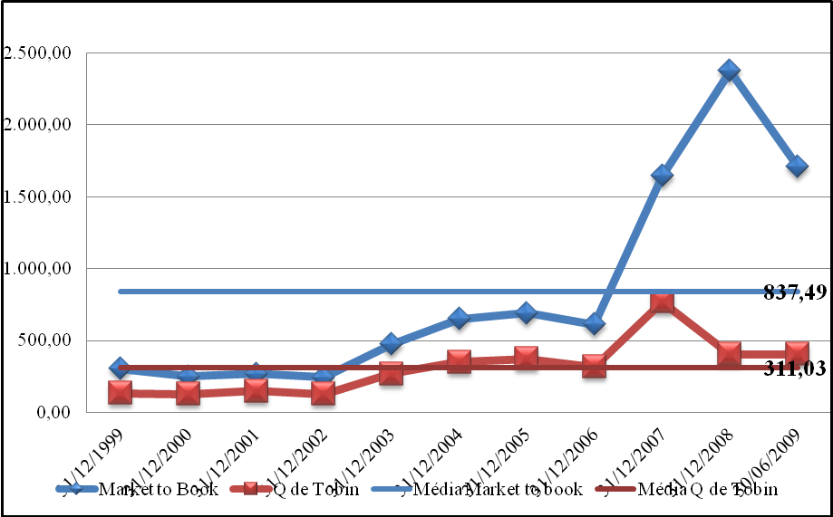
Fonte: elaborado pela autora a partir de dados da pesquisa.
Figura 04 – Evolução das variáveis proxies para oportunidade de investimento, Market to Book e Q de Tobin médio, do Setor Agroalimentar, no período de 1999 a 2009.

Em média, as empresas do setor Agroalimentar possuem um market to book no valor de 837,49 e através da Figura 04 percebe-se que o período de 31/12/2008 foi o que o setor apresentou mais oportunidades de criação de valor. Assim como o market to book, o Q de Tobin médio também é um sinalizador de oportunidades de investimento e o seu valor médio atingiu 311,03. Segundo Bisinha (2007), quando o Q de Tobin for maior do que 1, então uma aquisição incremental de capital agregará um valor à empresa que excede o custo de obtenção desse capital. Assim, essas variáveis demonstram que o setor teve ao longo do período boas oportunidades de investimentos que lhe agregariam valor. Percebe-se que ambos os indicadores seguiram ao longo do tempo praticamente a mesma tendência, mostrando que podem ser utilizados de forma alternativa como proxy para oportunidades de investimentos.

  - Comportamento do Investimento em Empresas do Setor Agroalimentar

O modelo de Dados em Painel foi utilizado para analisar a sensibilidade de investimento em ativos operacionais fixos a fluxo de caixa, visando identificar se as empresas do setor agroalimentar sofreram restrições financeiras no período de 1999 a 2008. Foi utilizado o pacote econométrico E_views.
A Tabela 02 apresenta os resultados dessas estimativas. Dado que as estimativas realizadas por MQO apresentaram erros autocorrelacionados, serão apresentados os resultados das estimativas por Método dos Momentos Generalizados MMG.
O modelo de MMG possui propriedades assintóticas e não faz nenhuma especificação sobre suposição de exogeneidade estrita, em que é assumido que não há correlação entre os regressores e o termo de resíduo $ε_{i}$. Conforme Terra (2003), o principal problema com a estimação por MQO é que ela não fornece estimadores consistentes quando a variável independente é endógena. Assim, se houver outras variáveis que afetam simultaneamente investimento e fluxo de caixa ou investimento e a variável Market to Book, por exemplo, o estimador de MQO não será consistente. A solução foi então usar variáveis instrumentais e estimar pelo método dos momentos.
Os resultados encontrados indicam que as empresas do setor agroalimentar respondem às oportunidades de investimento, uma vez que a variável Market to Book apresentou sinal positivo e foi significativa em um nível de 10% (Tabela 02).
O coeficiente da variável fluxo de caixa não foi significativo em um nível de até 10%, o que indica que estas empresas não sofrem restrições financeiras, já que a disponibilidade de fundos internos não afetou no período analisado os investimentos (Tabela 02).

Tabela 02 – Resultado dos coeficientes estimados por MMG, Painel balanceado, para 8 empresas de capital aberto do sistema agroalimentar listadas na Bovespa, no período de 1999-2008

Variável |  | Empresas do Setor Agroalimentar
Variável |  | Estimativa MMG para o Modelo Q de Investimento Aumentado
Const |  | 0,3720  (0,0950)*
Market to Book_{it} |  | 0,0004  (0,0537)*
Cash Flow _{it} |  | 0,0813  (0,4754)
Endividamento _{it} |  | -0,1514  (0,0841)*
Nº de observações |  | 320
Teste de Hansen (J)
H₀: as restrições são validas
$$χ^{2}(3)\text{ = 0,2777}$$
(0,9642)
Instrumentos: |  | Retorno sobre o ativo (ROA), Retorno sobre o ativo (ROA) t-1, Liquidez Geral (LG), Liquidez Geral (LG) t-1, Participação de Capitais de Terceiros, Participação de Capitais de Terceiros t-1.
Fonte: Resultados da pesquisa
Nota: *Significativo a 10%.
Os valores entre parêntese referem-se aos P-valores.

Foi também analisada a sensibilidade do investimento a variável endividamento, visando identificar se os investimentos realizados pelas empresas do setor agroalimentar dependem da busca de capital externo. A variável endividamento foi significativa a um nível de até 10% e apresentou sinal negativo, indicando que os investimentos e o endividamento caminham em sentido contrário, mostrando que para estas empresas o capital externo como financiamento, durante o período analisado, não foi fator propulsor de crescimento do investimento no setor (Tabela 02).
A relação entre endividamento e investimento recai na discussão se alta alavancagem reduz a capacidade da empresa financiar seu crescimento, uma vez que estas empresas podem apresentar menor liquidez, como discutido por Miller (1991). Lang, Ofck e Stulz (1996) encontraram em seu estudo que para empresas cujas oportunidades de crescimento não são reconhecidas pelo mercado de capital ou não são suficientemente valiosas para superar os efeitos da dívida pendente, o alto endividamento afeta a política de investimentos da empresa. Desta forma, considerando o alto endividamento das empresas do setor agroalimentar, no período analisado, tem-se que sua liquidez também está comprometida, não tendo condições de investir nem com capital próprio nem com capital de terceiros, sem comprometer ainda mais a saúde financeira.
A consistência do estimador MMG pode ser avaliada pelo resultado do teste de Hansen que verifica se as restrições são válidas, ou seja, se as variáveis instrumentais não são correlacionadas com os resíduos. Esse teste é conhecido como teste de sobre-identificação. Observando os resultados do teste de Hansen apresentados na Tabela 02, verifica-se que a hipótese nula em que os instrumentos são considerados válidos é aceita, indicando a consistência do estimador MMG.

- CONCLUSÕES

Na teoria econômica neoclássica, o mercado proporcionava às empresas condições perfeitas entre oferta e demanda, sendo os investimentos realizados conforme a demanda. Assim, as estruturas financeiras das empresas não tinham valor para os administradores visto que a “mão invisível” do mercado as levaria a uma situação econômica ótima. Porém, na realidade, as empresas sobrevivem e crescem em ambientes de incerteza, com mercados de capitais imperfeitos.
Considerando o contexto de mercados financeiros imperfeitos, o presente trabalho procurou investigar empiricamente as restrições financeiras de empresas brasileiras de capital aberto do setor agroalimentar no período de 21/12/1999 a 30/06/2009, visto que o sistema financeiro brasileiro é ainda incipiente quanto à oferta de crédito para financiamento, principalmente os de longo prazo.
Os resultados obtidos revelaram que o setor Agroalimentar responde às oportunidades de investimentos e está menos sujeito as restrições financeiras, visto que demonstrou que não precisa fazer reservas de capital para viabilizar os investimentos. Corroborando essa análise, as estimativas do modelo econométrico, indicaram que Cash Flow não influencia investimentos, uma vez que seu coeficiente não foi significativo. Obteve-se também, que o setor realizou investimentos e apresentou uma maior dependência com relação a recursos de credores, principalmente aqueles vencíveis no curto prazo. No entanto, ao se analisar a sensibilidade do investimento em relação ao endividamento, tem-se que o montante obtido com capital de terceiros não foi um fator que proporcionou o crescimento dos investimentos no setor.
Portanto, os resultados obtidos nesta investigação devem levar em consideração algumas limitações como: eventos que acometeram a economia brasileira a exemplo da crise financeira mundial que atingiu o setor nos anos de 2008-2009 e o número reduzido de empresas de capital aberto do setor agroalimentar consideradas. Por fim, indica-se o estudo do tema por ter sido este pouco desenvolvido na literatura brasileira, sendo interessante utilizá-lo em uma empresa como estudo de caso, na qual poderia ser abordado o tema com mais profundidade e precisão, bem como realizar análises para outros setores.

REFERÊNCIAS BIBLIOGRÁFICAS

ALVES, A. F.; SHIKIDA, P. F. A.; PARRÉ, J. L.; PEREIRA, M. F. Assimetria de informação e o crédito rural brasileiro. In: Congresso Brasileiro de Economia e Sociologia Rural, 39, Recife, 2001. Anais. Brasília: SOBER, 2001.
ASSAF NETO, A. Mercado financeiro. 7. ed. São Paulo: Atlas, 2002. 320 p.
______________. Estrutura e análise de balanços: um enfoque econômico-financeiro. 8. ed. São Paulo: Atlas, 2007.
AZEVEDO, C. M.; SHIKIDA, P.F.A. Assimetria de Informação e o Crédito Agropecuário: o Caso dos Cooperados da Coamo-Toledo (PR). Revista de Economia e Sociologia Rural. vol. 42, nº 02, p. 267-292, 2004.
BAUMANN U.; PRICE, S. Understanding investment better: insights from recent research. Bank of England - Quarterly Bulletin. vol. 47, nº. 2; p. 232-243, 2007.
BEHR, A. Investment, Q and Liquidity: Evidence for Germany Using Firm Level Balance Sheet Data. Jahrbücher für Nationalökonomie und Statistik. vol. 225, p. 02-21, Jan. 2005.
BISINHA, R.; ALDRIGHI, D. M. Restrição ao crédito para empresas com ações negociadas em bolsa no Brasil. In: XXXV Encontro Nacional de Economia. Disponível em < http://www.anpec.org.br/encontro2007/artigos/A07A040.pdf>. Acesso em: 20 out. 2007.
BRIGHAM, E. F.; HOUSTON, J.F. Fundamentos da moderna administração financeira. Rio de Janeiro: Campus, 1999.
CASAGRANDE, E. E. Modelos de Investimento: Metodologia e Resultados. Revista de Economia Política, vol. 22, nº 1 (85), jan.-mar. 2002.
CHADDAD, F. R., COOK, M. L.; HECKELEI, T. Testing for the Presence of Financial Constraints in US Agricultural Cooperatives: An Investment Behaviour Approach. Journal of Agricultural Economics, vol. 56, nº. 3, p. 385–397, 2005.
CUNNINGHAM, R. Finance Constraints and Inventory Investment: Empirical Tests with Panel Data, Oct. 2004. International Department Bank of Canada. Disponível em < http://ideas.repec.org/p/wpa/wuwpma/0411015.html >. Acesso em: 16 dezembro 2007.
DONALDSON, G. Corporate debt capacity: A study of corporate debt policy and the determinants of corporate debt capacity. Boston: Division of Research, Harvard Business School. 1961.
EMMOTT, B. O Brasil um dia vai ser a China? Revista Exame. Out., 2007. Disponível em: <http://portalexame.abril.com.br/revista/exame>. Acesso em: 14 fev. 2008.
FAZZARI, S. M.; ATHEY, M. Asymmetric information, financing constraints, and investment. Review of Economics and Statistics, vol.69, nº 3, 1987.
FAZZARI, S. M., HUBBARD, R. G. AND PETERSEN, B. C. Financing constraints and corporate investment. Brookings Papers on Economic Activity, vol. 1, p. 141–195, 1988.
GIOVANINI, F. S.; NÉRI, M. C. Negócios Nanicos, Garantias e Acesso a Crédito. Revista de Economia Contemporânea. Rio de Janeiro, vol. 9, nº 03, p. 644-669, 2005.
GITMAN, Lawrence J. Princípios de Administração Financeira. 10. ed. São Paulo: Pearson Addison Wesley, 2008.
GREENE, W. Econometric analysis. 5. ed. New Jersey: Prentice Hall, 2003. 1.026p.
HAMBURGER, R. R. Restrições financeiras e os investimentos corporativos no Brasil. 2003. 210f. Tese ( Doutorado em Administração), Fundação Getúlio Vargas, São Paulo. 2003.
HARRIS, M.; RAVIV, A. The theory of capital structure. Journal of Finance, vol. 46, nº 1, p. 297–355, Mar. 1991.
HSIAO, C. Analysis of Panel Data. 2. ed. Cambridge University Press, 2002. 382p.
HUBBARD, R. G. Capital-Market Imperfections and Investment. Journal of Economic Literature, vol.36, p. 193–225, mar. 1998.
HUBBARD, R.G.; KASHYAP, A. K. Internal Net Worth and the Investment Process: An Application to U.S. Agriculture. Journal of Political Economy. vol. 100, nº. 3, p. 506-34, Jun. 1992.
JOHNSTON, J. e DINARDO, J. Econometric methods. 4. ed., New York:McGraw-Hill, 1997. 531p.
JORGENSON, D. Capital Theory and Investment Behavior. American Economic Review, vol. 53, nº. 2, 247-259, 1963.
LANG, L.; OFEK, E., STULZ, R. Leverage, investment and firm growth. Journal of Financial Economics, v. 40, p. 3-30, 1996.
LAZZARINI, S. G.; CHADDAD, F. R. Gerenciamento de tecnologia e inovação em sistemas agroindustriais. In.: ZYLBERSZTAJN, D.; NEVES, M. F. (Orgs). Economia & gestão dos negócios agroalimentares. São Paulo: Pioneira/PENSA, 2000. p.81-105.
MILLER, M. Leverage. Journal of Finance, v. 46, p.479-488, 1991.
MYERS, S. C. The capital structure puzzle. The Journal of Finance, v. 39, nº.3, p. 575-592, Jul. 1984.
MODIGLIANI, F.; MILLER, M. The Cost of Capital, Corporation Finance and the Theory of Investment. American Economic Review, vol. 48, p.261-297, 1958.
MODIGLIANI, F.; MILLER, M. H. Corporate income taxes and cost of capital: a correction. American Economic Review, vol. 53, nº 3, p. 433-443, 1963.
QUEMEL, L.C. Determinantes para o Aumento dos IPOs no Brasil. Uma Análise Empírica Ex-ante e Ex-post. 2009. 51f. Tese (Mestrado em Finanças e Economia Empresarial), Fundação Getúlio Vargas, Rio de Janeiro. 2009.
SILVA, ANA LÚCIA P. Liquidez e Microestrutura no Mercado Brasileiro de Títulos Públicos. Disponível em <http://www.mackenzie.br/naec_textos_discussao.html>. Acesso em: 12 de julho 2010.
STIGLITZ, J.; WEISS, A. Credit Rationing in Markets with Imperfect Information. American Economic Review, vol. 71, nº 3, p. 393-410, 1981.
TERRA, M. C. T. Credit constraints in Brazilian firms: evidence from panel data. Revista Brasileira de Economia [online], vol.57, nº 2, p. 443-464, 2003.
WHITED, T. M. Debt, Liquidity Constraints and Corporate Investment: Evidence from Panel Data. Journal of Finance, Vol. 47, nº. 4, p. 1425-1460, Set. 1992.
ZANI, J. Estrutura de Capital: Restrição Financeira e Sensibilidade do Endividamento em Relação ao Colateral. 2005. 249f. Tese ( Doutorado em Administração) - Universidade Federal do Rio Grande do Sul, Porto Alegre. 2005.
ZANI, J.; PROCIANOY, J. L. Restrição Financeira da Firma e a Sensibilidade na Capacidade de Endividamento Corporativo em Relação à Variação de Colateral. Disponível em: <http://virtualbib.fgv.br/ocs/index.php/ebf/6EBF/paper/viewFile/1318/438>. Acesso em: 20 jul. 2010.

